- laboratoriya ishi
Mavzu: JSON formatda ma’lumotlarni olish va ulash

Ishning maqsadi
Ushbu ishning asosiy maqsadi JSON (JavaScript Object Notation) formatining mohiyatini o‘rganish, undan ma’lumotlarni olish va uzatishda foydalanish tamoyillarini tushunish hamda amaliy ko‘nikmalarni shakllantirishdan iborat.
Ish davomida JSON formatining tuzilishi, kalit–qiymat juftliklari asosida ishlashi, obyekt va massivlardan foydalanish usullari o‘rganiladi. Shuningdek, server va mijoz o‘rtasida API orqali JSON formatda ma’lumot almashish jarayonini tahlil qilish, turli dasturlash tillarida JSON bilan ishlash imkoniyatlarini o‘zlashtirish ishning muhim vazifalaridan biridir.
Mazkur ish talabalarda zamonaviy veb-texnologiyalar haqida tasavvur hosil qilish, tizimlararo ma’lumot almashish jarayonlarini tushunish hamda amaliy dasturlashda JSON formatidan samarali foydalanish malakasini oshirishga xizmat qiladi.

Nazariy qism
Hozirgi kunda axborot texnologiyalarining jadal rivojlanishi natijasida turli tizimlar va dasturlar o‘rtasida ma’lumot almashish muhim ahamiyat kasb etmoqda. Ma’lumotlarni tezkor, ixcham va tushunarli ko‘rinishda uzatish uchun JSON (JavaScript Object Notation) formati keng qo‘llaniladi.
JSON — bu yengil vaznli, matn ko‘rinishidagi ma’lumot almashish formati bo‘lib, u odamlar uchun o‘qishga qulay, mashinalar uchun esa tahlil qilish va yaratishga osondir. JSON JavaScript sintaksisiga asoslangan bo‘lsa-da, u ko‘plab dasturlash tillari (Python, Java, PHP, C#, va boshqalar) tomonidan qo‘llab-quvvatlanadi.
JSON formati kalit–qiymat (key–value) juftliklari asosida ishlaydi. Ma’lumotlar obyektlar {} va massivlar [] yordamida ifodalanadi. Bu esa murakkab tuzilmadagi ma’lumotlarni tartibli va mantiqiy tarzda uzatish imkonini beradi.
Ma’lumotlarni JSON formatda olish asosan serverdan mijozga (client) API (Application Programming Interface) orqali amalga oshiriladi. Mijoz so‘rov (request) yuboradi, server esa javob (response) sifatida JSON formatdagi ma’lumotni qaytaradi. Ushbu jarayon veb-ilovalar, mobil dasturlar va mikroxizmatlar arxitekturasida keng qo‘llaniladi.
JSON formatda ma’lumotlarni ulash esa turli tizimlar o‘rtasida integratsiyani ta’minlaydi. Masalan, ma’lumotlar bazasidan olingan ma’lumotlar JSON ko‘rinishiga o‘tkazilib, boshqa dastur yoki xizmatga uzatiladi. Bu esa platformalararo moslashuvchanlikni oshiradi.
JSON formatining asosiy afzalliklari quyidagilardan iborat:
soddaligi va ixchamligi;
tarmoqlar orqali tez uzatilishi;
ko‘plab dasturlash tillari tomonidan qo‘llab-quvvatlanishi;
API va veb-xizmatlar bilan ishlashda qulayligi
KOD
<!DOCTYPE html>
<html lang="uz">
<head>
<meta charset="UTF-8">
<title>O‘zbek Milliy Taomlari</title>
<style>
body {
font-family: Arial, sans-serif;
background-color: #f2f2f2;
padding: 20px;
}

h1 {
text-align: center;
color: #1a4d2e;
}

.taom {
background-color: #ffffff;
padding: 15px;
margin: 15px auto;
width: 60%;
border-radius: 8px;
box-shadow: 0 0 10px rgba(0,0,0,0.1);
}

.taom h2 {
color: #d35400;
}
</style>
</head>
<body>

<h1>🍽 O‘zbek Milliy Taomlari</h1>
<div id="taomlar"></div>

<script>
// JSON formatdagi ma'lumotlar
const taomlarJSON = [
{
"nomi": "Osh (Palov)",
"tavsif": "Guruch, go‘sht va sabzidan tayyorlanadigan mashhur milliy taom.",
"hudud": "Butun O‘zbekiston"
},
{
"nomi": "Somsa",
"tavsif": "Tandirda pishiriladigan go‘shtli yoki kartoshkali xamirli taom.",
"hudud": "Samarqand, Buxoro"
},
{
"nomi": "Manti",
"tavsif": "Bug‘da pishiriladigan go‘shtli taom.",
"hudud": "Toshkent"
},
{
"nomi": "Shurva",
"tavsif": "Go‘shtli va sabzavotli sho‘rva.",
"hudud": "Qashqadaryo"
}
];

// JSON ma'lumotlarni HTML sahifaga chiqarish
const container = document.getElementById("taomlar");

taomlarJSON.forEach(taom => {
const div = document.createElement("div");
div.className = "taom";
div.innerHTML = `
<h2>${taom.nomi}</h2>
<p><strong>Tavsif:</strong> ${taom.tavsif}</p>
<p><strong>Hudud:</strong> ${taom.hudud}</p>
`;
container.appendChild(div);
});
</script>

</body>
</html>

Natija

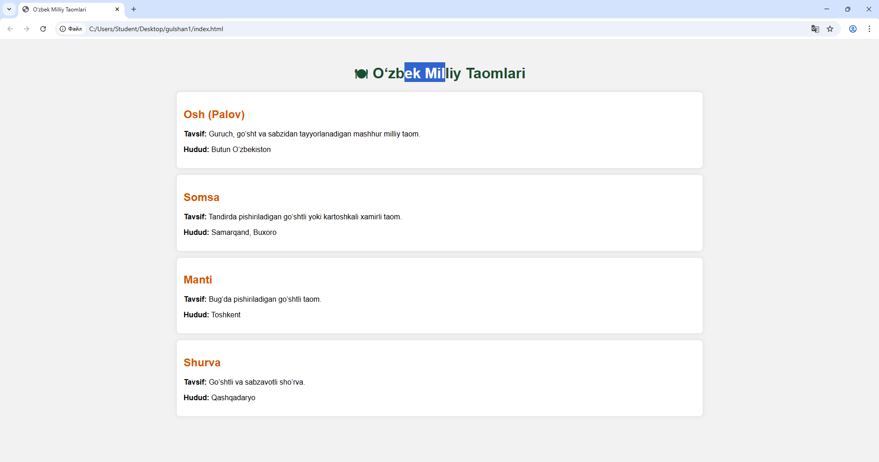

Xulosa
Mazkur ish jarayonida JSON formatda ma’lumotlarni olish va ulashning nazariy asoslari o‘rganildi. JSON formati soddaligi, ixchamligi va ko‘p platformalarda qo‘llanilishi tufayli zamonaviy axborot tizimlarida keng qo‘llanilishi aniqlandi . Ish davomida JSON formatining ma’lumot almashishdagi ahamiyati, API orqali server va mijoz o‘rtasida ma’lumot uzatish jarayoni hamda uning dasturlash tillari bilan integratsiyasi tahlil qilindi. Natijada, JSON formatidan foydalanish dasturiy ta’minot ishlab chiqishda ma’lumot almashishni tez, qulay va ishonchli amalga oshirish imkonini berishi xulosasiga kelindi.

